Resolución del Pleno del Instituto de Transparencia, Acceso a la Información Pública y Protección de Datos Personales del Estado de México y Municipios, con domicilio en Metepec, Estado de México, de fecha dieciocho de mayo del dos mil veintidós.
Visto el expediente relativo al recurso de revisión 02119/INFOEM/IP/RR/2022, interpuesto por una persona de manera anónima a quien en lo sucesivo se le denominará el recurrente en contra de la respuesta a su solicitud de información con número de folio 00499/METEPEC/IP/2022, por parte del Ayuntamiento de Metepec en lo sucesivo el Sujeto Obligado; se procede a dictar la presente resolución, con base en los siguientes:
- A N T E C E D E N T E S:
1. Solicitud de acceso a la información. Con fecha diez de enero del dos mil veintidós, la parte recurrente formuló solicitud de acceso a información pública al Sujeto Obligado a través del Sistema de Acceso a la Información Mexiquense, en adelante SAIMEX, requiriéndole lo siguiente:
“Solicito las versiones estenográficas digitalizadas de las sesiones de cabildo celebradas desde su sesión de instalación hasta la sesión más reciente, previa al momento de la entrega de la información solicitada.” (Sic)
Modalidad elegida para la entrega de la información: a través del SAIMEX.
2. Prórroga del Sujeto Obligado. En fecha veintinueve de enero de dos mil veintidós el Sujeto Obligado notificó prórroga para dar respuesta a la solicitud de información.
“Con fundamento en el artículo 163 de la Ley de Transparencia y Acceso a la Información pública del Estado de México y Municipios, se le hace de su conocimiento que el plazo de 15 días hábiles para atender su solicitud de información ha sido prorrogado por 7 días en virtud de las siguientes razones:
METEPEC, ESTADO DE MÉXICO, ENERO DEL AÑO 2022. ASUNTO: EL QUE INDICA A QUIEN CORRESPONDA PRESENTE. Por medio de este conducto y con fundamento en lo dispuesto por los artículos 53, fracción VI y 163 de la Ley de Transparencia y Acceso a la Información Pública del Estado de México y Municipios, me permito notificarle la ampliación de plazo por siete días más, aprobado por el comité de transparencia del Ayuntamiento de Metepec, Estado de México, mediante la primera sesión extraordinaria de fecha 21 enero de 2022 por lo anterior, se adjunta el acta de comité No CT/MET/1RASE/2022. Sin mas por el momento quedo a sus órdenes.
ATENTAMENTE
GERARDO ARTURO OZUNA MARTÍNEZ
JEFE DE LA UNIDAD DE TRANSPARENCIA.

El Sujeto Obligado adjuntó el archivo acta primera sesión extraordinaria.pdf consistente en el Acta de la primera sesión extraordinaria del Comité de Transparencia del Sujeto Obligado a través de la cual se aprobó la prórroga para dar respuesta a la solicitud de información, la cual consta de diecisiete fojas, de las cuales únicamente se inserta la primera a manera de ejemplo:
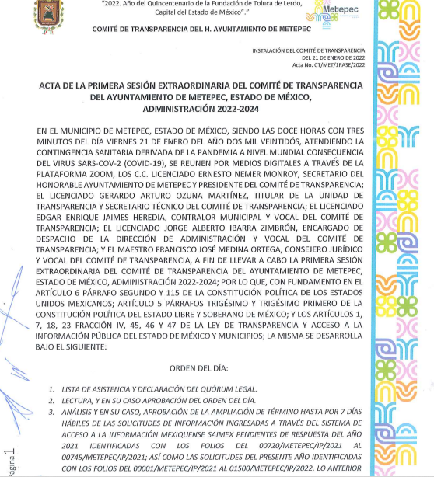

3. Respuesta del Sujeto Obligado. Con fecha diez de febrero del dos mil veintidós el Sujeto Obligado envió su respuesta a la solicitud de acceso a la información a través del SAIMEX, en los siguientes términos:
En respuesta a la solicitud recibida, nos permitimos hacer de su conocimiento que con fundamento en el artículo 53, Fracciones II, V y VI de la Ley de Transparencia y Acceso a la Información Pública del Estado de México y Municipios, le contestamos que:
C. SOLICITANTE PRESENTE. En respuesta a la solicitud número 00499/METEPEC/IP/2022, recibida por medio del Sistema de Acceso a la Información Mexiquense (SAIMEX). Al respecto, le informo que esta Unidad de Transparencia turnó la solicitud antes mencionada a los Servidores Públicos Habilitados que de conformidad con las disposiciones legales aplicables les corresponde la generación, recopilación, administración, manejo, procesamiento, archivo y conservación de la información, y habiendo realizado una búsqueda exhaustiva, se anexa la respuesta del servidor público habilitado. Lo anterior con fundamento en lo establecido en los artículos 12, 18, 19, 53 fracción VI, 160 y 162 de la Ley de Transparencia y Acceso a la Información Pública del Estado de México. Sin más por el momento, me despido de usted, reiterando estar a sus órdenes. ATENTAMENTE GERARDO ARTURO OZUNA MARTÍNEZ JEFE DE LA UNIDAD DE TRANSPARENCIA.

ATENTAMENTE
Lic. Gerardo Arturo Ozuna Martínez.

El Sujeto Obligado adjuntó a su respuesta los siguientes archivos:

- Acta Tercera ordinaria.pdf que contiene el acta de la Tercera Sesión Ordinaria del Ayuntamiento de Metepec, Estado de México 2022-2024, que consta de diez fojas de las cuales se anexa solo la primera, a manera de ejemplo:
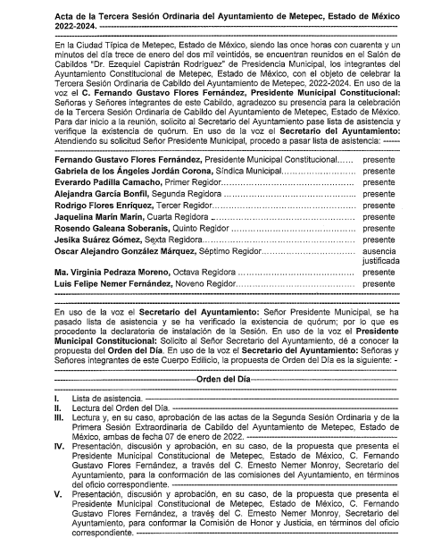

- Acta Segunda Ordinaria.pdf que contiene el Acta Segunda Ordinaria del Ayuntamiento de Metepec, Estado de México 2022-2024, misma que consta de cuatro fojas , de las cuales solo se inserta la primera manera de ejemplo:
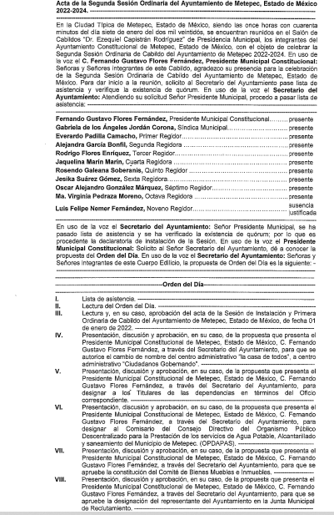

- Acta Sesión de Instalación y Primera Ordinaria.pdf contiene el Acta de la Sesión de Instalación y Primera Ordinaria del Ayuntamiento de Metepec, Estado de México 2022-2024, misma que se integra de veinticinco fojas de las cuales sólo se anexa la primera:
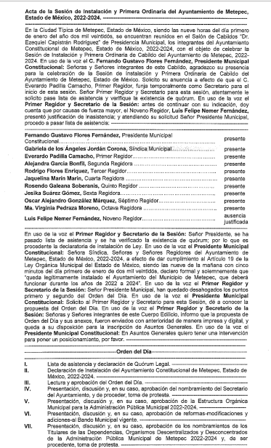

- Acta Primera Extraordinaria.pdf que contiene el Acta de la Primera Sesión Extraordinaria del Ayuntamiento de Metepec, Estado de México 2022-2024, que consta de tres fojas :

- Acta Segunda Extraordinaria.pdf que contiene el Acta de la Segunda Sesión Extraordinaria del Ayuntamiento de Metepec, Estado de México 2022-2024, integrada por tres fojas de las cuales sólo se inserta la primera:

4. Interposición del recurso de revisión. Inconforme el solicitante con la respuesta del Sujeto Obligado interpuso el recurso de revisión a través del SAIMEX en fecha veintiocho de febrero del dos mil veintidós, a través del cual expresó lo siguiente:
a) Acto impugnado.
“La respuesta proporcionada por el Sujeto Obligado”
b) Motivos de inconformidad.
“La respuesta proporcionada por el sujeto obligado está repleta de deficiencia al incumplir con diversas disposiciones explícitamente señaladas por la Ley de Transparencia y Acceso a la Información Pública. De conformidad con el artículo 6°, Apartado A, fracción I, en la interpretación del derecho de acceso a la información pública deberá prevalecer el principio de máxima publicidad, es decir, que toda la información en posesión de los sujetos obligados será pública, completa, oportuna y accesible, sujeta a un claro régimen de excepciones que deberán estar definidas y ser además legítimas y estrictamente necesarias en una sociedad democrática. Por lo tanto, se arriba que el derecho de acceso a la información se garantiza mediante el manejo y la conservación del patrimonio documental para posteriormente facilitar el acceso a la información en posesión de sujetos obligados. En relación directa con ello, resultan relevantes los artículos 4, 12, 18, 19 y 24 último párrafo de la Ley de Transparencia y Acceso a la Información Pública del Estado de México y Municipios. Por otra parte, se estima que el sujeto obligado no dio cabal cumplimiento al procedimiento para la atención a las solicitudes de acceso a la información, establecido en los artículos 151, 160, 162, 163, 164, 165 y 166 de la Ley de Transparencia y Acceso a la información Pública del Estado de México y Municipios. Siendo a su vez, el sujeto obligado omiso en las formalidades de clasificación de información en los casos procedentes, en términos de los artículos 47, 48, 49 fracciones II, VIII, IX, XII, XVI, 50, fracción X, 58, fracción V, 122, 130, 131, 133, 134, 135, 137, 140, 143 y 149 de la Ley referida con antelación. En este sentido, el sujeto obligado se encuentra constreñido a entregar la información solicitada, en los formatos que obren en sus archivos y por el medio de notificación seleccionado, siguiendo el procedimiento señalado en la propia Ley de Transparencia y Acceso a la Información Pública del Estado de México y Municipios. Por lo anteriormente expuesto se solicita al Pleno del Instituto de Transparencia, Acceso a la Información Pública y Protección de Datos Personales del Estado de México y Municipios tenga a bien ordenar al sujeto obligado de mérito la entrega de la información solicitada, en versión digital y pública, de ser el caso, en el formato en que se encuentre. Asimismo, de conformidad con el artículo 223 de la multicitada Ley de Transparencia local, se solicita al Instituto dar vista a la Contraloría Interna y Órgano de Control y Vigilancia en términos de la Ley de Responsabilidades de los Servidores Públicos, para que determine el grado de responsabilidad de quienes incumplan con las obligaciones de la Ley, al considerar posibles causas de responsabilidad administrativa por el incumplimiento a lo anteriormente expuesto, aunado a los supuestos normativos aplicables, previstos por el artículo 222 del mismo ordenamiento jurídico. No omito mencionar que el sujeto obligado omitió en su respuesta informar a los interesados el derecho y plazo que tiene para promover recurso de revisión, de acuerdo a lo señalado por artículo 177 de la ley en mención.”
5. Turno. De conformidad con el artículo 185 fracción I de la Ley de Transparencia y Acceso a la Información Pública del Estado de México y Municipios vigente, el presente recurso de revisión se turnó por el sistema electrónico del Instituto de Transparencia, Acceso a la Información Pública y Protección de Datos Personales del Estado de México y Municipios, a la Comisionada Guadalupe Ramírez Peña para su análisis, estudio, elaboración del proyecto y presentación ante el Pleno de este Instituto.

6. Admisión del recurso de revisión: En fecha cuatro de marzo del dos mil veintidós, la Comisionada ponente, admitió a trámite el recurso de revisión que ahora se resuelve, dando un plazo máximo de siete días hábiles para que las partes manifestaran lo que a su derecho resultara conveniente, ofrecieran pruebas, formularan alegatos y el Sujeto Obligado presentara su informe justificado.
7. Manifestaciones: De las constancias que integran el expediente en que se actúa se advierte que ambas partes fueron omisas en ofrecer pruebas y alegatos.
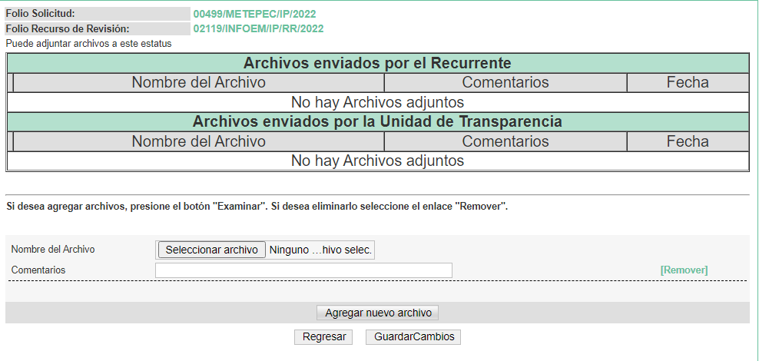
8.- Cierre de Instrucción. En fecha diez de mayo de dos mil veintidós, con fundamento en lo establecido en los artículos 185, fracción VI de la Ley de Transparencia y Acceso a la Información Pública del Estado de México y Municipios, al no existir trámite pendiente por realizar y haber sido sustanciado el medio de impugnación se acordó el cierre de instrucción y se procede a formular la resolución que en derecho corresponda.
9. Ampliación del plazo. En fecha doce de mayo del año dos mil veintidós, con fundamento en el artículo 181, párrafo tercero de la Ley de Transparencia y Acceso a la Información Pública del Estado de México y Municipios, se acordó la ampliación del plazo para su resolución.
En razón de que fue debidamente sustanciado el expediente electrónico y no existe diligencia pendiente de desahogo, se emite la Resolución que conforme a Derecho proceda, de acuerdo con los siguientes:
II C O N S I D E R A N D O:
Primero. Competencia. El Instituto de Transparencia, Acceso a la Información Pública y Protección de Datos Personales del Estado de México y Municipios, es competente para conocer y resolver el presente recurso de revisión interpuesto por la parte recurrente, conforme a lo dispuesto en los artículos 6, apartado A de la Constitución Política de los Estados Unidos Mexicanos; 5, párrafos vigésimo noveno, trigésimo y trigésimo primero, fracciones IV y V de la Constitución Política del Estado Libre y Soberano de México; 1, 2, fracción II; 13, 29, 36, fracciones I y II; 176, 178, 179, 181 párrafo tercero y 185 de la Ley Transparencia y Acceso a la Información Pública del Estado de México y Municipios; 9, fracciones I y XXIV y 11 del Reglamento Interior del Instituto de Transparencia, Acceso a la Información Pública y Protección de Datos Personales del Estado de México y Municipios.
Segundo. Oportunidad y Procedibilidad del Recurso de Revisión. De conformidad con los requisitos de Oportunidad y Procedibilidad que debe reunir el recurso de revisión interpuesto, previstos en los artículos 178 y 180 de la Ley de Transparencia y Acceso a la Información Pública del Estado de México y Municipios; en la especie se advierte que el presente medio de impugnación fue interpuesto dentro del plazo de quince días previsto en el primer artículo de referencia; toda vez que el Sujeto Obligado emitió su respuesta a la solicitud planteada por el solicitante en fecha diez de febrero del año dos mil veintidós y el recurrente presentó su recurso de revisión el veintiocho de febrero del dos mil veintidós, esto es al décimo segundo día hábil siguiente de aquel en que tuvo conocimiento de la respuesta; evidenciándose que la interposición del recurso se encuentra dentro de los márgenes temporales previstos en el citado precepto legal.
Ahora bien, por cuanto hace a la procedibilidad del recurso de revisión, es de suma importancia señalar que la parte Recurrente, no señaló nombre o seudónimo con el cual desee ser identificado, como se advierte en el detalle de seguimiento del SAIMEX, no obstante lo anterior, no proporcionar el nombre completo no es motivo para archivar la solicitud de acceso a la información pública como concluida, conforme a lo previsto en el artículo 155, penúltimo párrafo de la Ley de Transparencia y Acceso a la Información Pública del Estado de México y Municipios que establece lo siguiente:
"Las solicitudes anónimas, con nombre incompleto o seudónimo serán procedentes para su trámite por parte del sujeto obligado ante quien se presente. No podrá requerirse información adicional con motivo del nombre proporcionado por el solicitante."
Así las cosas, por cuanto hace a la procedibilidad del recurso de revisión, una vez realizado el análisis del formato de interposición del mismo, se concluye la acreditación plena de los elementos formales precisados por el artículo 180 de la Ley de Transparencia y Acceso a la Información Pública del Estado de México y Municipios, en atención a que fue presentado mediante el formato visible en el SAIMEX.
Ahora bien, resulta procedente la interposición del recurso revisión, según lo aducido por el recurrente en su acto impugnado como en sus motivos de inconformidad, de acuerdo al artículo 179 fracción I de la Ley de Transparencia y Acceso a la Información Pública del Estado de México y Municipios; que a la letra dice:

“Artículo 179. El recurso de revisión es un medio de protección que la Ley otorga a los particulares, para hacer valer su derecho de acceso a la información pública, y procederá en contra de las siguientes causas:
…
- La entrega de información incompleta.

Tercero. Materia de Revisión: De las constancias que integran el expediente electrónico se advierte que el tema sobre el que este Instituto se pronunciará será: verificar si la respuesta otorgada por el SUJETO OBLIGADO es adecuada y suficiente para satisfacer el derecho de acceso a la información pública de la RECURRENTE, o en su defecto, en caso de ser procedente, ordenar la entrega de información.
Cuarto. Estudio de fondo del asunto. Antes de entrar al análisis de los pronunciamientos del SUJETO OBLIGADO en la respuesta proporcionada, es necesario mencionar que el derecho de acceso a la información está consagrado en instrumentos internacionales de los cuales el Estado Mexicano se ha adherido, sin oponer reserva alguna sobre lo que nos interesa, adoptando dichas disposiciones al Derecho Interno, específicamente a nivel Constitucional, tal y como lo prevén los arábigos 1 párrafos primero, segundo y tercero y 6 apartado A fracciones I, II, III, IV, V, VI y VII que a la letra señalan:
Artículo 1o. En los Estados Unidos Mexicanos todas las personas gozarán de los derechos humanos reconocidos en esta Constitución y en los tratados internacionales de los que el Estado Mexicano sea parte, así como de las garantías para su protección, cuyo ejercicio no podrá restringirse ni suspenderse, salvo en los casos y bajo las condiciones que esta Constitución establece.
Las normas relativas a los derechos humanos se interpretarán de conformidad con esta Constitución y con los tratados internacionales de la materia favoreciendo en todo tiempo a las personas la protección más amplia.
Todas las autoridades, en el ámbito de sus competencias, tienen la obligación de promover, respetar, proteger y garantizar los derechos humanos de conformidad con los principios de universalidad, interdependencia, indivisibilidad y progresividad. En consecuencia, el Estado deberá prevenir, investigar, sancionar y reparar las violaciones a los derechos humanos, en los términos que establezca la ley
[…]
“Artículo 6o.
[...]
A. Para el ejercicio del derecho de acceso a la información, la Federación y las entidades federativas, en el ámbito de sus respectivas competencias, se regirán por los siguientes principios y bases:
I. Toda la información en posesión de cualquier autoridad, entidad, órgano y organismo de los Poderes Ejecutivo, Legislativo y Judicial, órganos autónomos, partidos políticos, fideicomisos y fondos públicos, así como de cualquier persona física, moral o sindicato que reciba y ejerza recursos públicos o realice actos de autoridad en el ámbito federal, estatal y municipal, es pública y sólo podrá ser reservada temporalmente por razones de interés público y seguridad nacional, en los términos que fijen las leyes. En la interpretación de este derecho deberá prevalecer el principio de máxima publicidad. Los sujetos obligados deberán documentar todo acto que derive del ejercicio de sus facultades, competencias o funciones, la ley determinará los supuestos específicos bajo los cuales procederá la declaración de inexistencia de la información.
II. La información que se refiere a la vida privada y los datos personales será protegida en los términos y con las excepciones que fijen las leyes.
III. Toda persona, sin necesidad de acreditar interés alguno o justificar su utilización, tendrá acceso gratuito a la información pública, a sus datos personales o a la rectificación de éstos.
IV. Se establecerán mecanismos de acceso a la información y procedimientos de revisión expeditos que se sustanciarán ante los organismos autónomos especializados e imparciales que establece esta Constitución.
V. Los sujetos obligados deberán preservar sus documentos en archivos administrativos actualizados y publicarán, a través de los medios electrónicos disponibles, la información completa y actualizada sobre el ejercicio de los recursos públicos y los indicadores que permitan rendir cuenta del cumplimiento de sus objetivos y de los resultados obtenidos.
VI. Las leyes determinarán la manera en que los sujetos obligados deberán hacer pública la información relativa a los recursos públicos que entreguen a personas físicas o morales.
VII. La inobservancia a las disposiciones en materia de acceso a la información pública será sancionada en los términos que dispongan las leyes. [...]
Esto es, que cualquier persona tiene el derecho al acceso de la información pública, información que consiste en aquella que sea generada, obtenida, adquirida, transformada, administrada o en posesión de los Sujetos Obligados, como así también lo señala la Ley de Transparencia y Acceso a la Información Pública del Estado de México y Municipios en su artículo 4, que toda la información generada, obtenida, adquirida, transformada, administrada o en posesión de los sujetos obligados, es pública y accesible, de manera permanente a cualquier persona, privilegiando el principio de máxima publicidad, como así lo establece dicha determinación, que a continuación se transcribe para un mejor entendimiento:
“Artículo 4. El derecho humano de acceso a la información pública es la prerrogativa de las personas para buscar, difundir, investigar, recabar, recibir y solicitar información pública, sin necesidad de acreditar personalidad ni interés jurídico.
Toda la información generada, obtenida, adquirida, transformada, administrada o en posesión de los sujetos obligados es pública y accesible de manera permanente a cualquier persona, en los términos y condiciones que se establezcan en los tratados internacionales de los que el Estado mexicano sea parte, en la Ley General, la presente Ley y demás disposiciones de la materia, privilegiando el principio de máxima publicidad de la información. Solo podrá ser clasificada excepcionalmente Ley de Transparencia y Acceso a la Información Pública del Estado de México y Municipios 29 como reservada temporalmente por razones de interés público, en los términos de las causas legítimas y estrictamente necesarias previstas por esta Ley.
Los sujetos obligados deben poner en práctica, políticas y programas de acceso a la información que se apeguen a criterios de publicidad, veracidad, oportunidad, precisión y suficiencia en beneficio de los solicitantes.”(Sic)
De lo precedente, se desprende que los Sujetos Obligados tiene la obligación o deber de atender las solicitudes de acceso a la información pública que se les hagan de su conocimiento y proporcionar la información pública que obren en su poder como así lo establece el artículo 12 de la Ley de Transparencia y Acceso a la Información Pública del Estado de México y Municipios, el cual a la letra dice:
“Artículo 12. Quienes generen, recopilen, administren, manejen, procesen, archiven o conserven información pública serán responsables de la misma en los términos de las disposiciones jurídicas aplicables.
Los sujetos obligados sólo proporcionarán la información pública que se les requiera y que obre en sus archivos y en el estado en que ésta se encuentre. La obligación de proporcionar información no comprende el procesamiento de la misma, ni el presentarla conforme al interés del solicitante; no estarán obligados a generarla, resumirla, efectuar cálculos o practicar investigaciones.” (Sic)
Es decir, que el derecho de acceso a la información pública se satisface en aquellos casos en que se entregue documento en que conste la información requerida, toda vez que, los Sujetos Obligados no tienen el deber de generar, poseer o administrar la información pública con el grado de detalle solicitado; esto es, que no tienen el deber de generar un documento ad hoc, para satisfacer el derecho de acceso a la información pública, como así lo establece el criterio 03/17 emitido por el Instituto Nacional de Transparencia, Acceso a la Información Pública y Protección de Datos Personales, los cuales señalan lo siguiente:
03/17
“NO EXISTE OBLIGACIÓN DE ELABORAR DOCUMENTOS AD HOC PARA ATENDER LAS SOLICITUDES DE ACCESO A LA INFORMACIÓN.
Los artículos 129 de la Ley General de Transparencia y Acceso a la Información Pública y 130, párrafo cuarto, de la Ley Federal de Transparencia y Acceso a la Información Pública, señalan que los sujetos obligados deberán otorgar acceso a los documentos que se encuentren en sus archivos o que estén obligados a documentar, de acuerdo con sus facultades, competencias o funciones, conforme a Las características físicas de la información o del lugar donde se encuentre. Por lo anterior, los sujetos obligados deben garantizar el derecho de acceso a la información del particular, proporcionando la información con la que cuentan en el formato en que la misma obre en sus archivos; sin necesidad de elaborar documentos ad hoc para atender las solicitudes de información."(Sic)
Por otra parte, y aunado a lo antepuesto, el último párrafo del artículo 24 de la Ley de la materia, dispone que los Sujetos Obligados sólo proporcionarán la información pública que generen, administren o posean en el ejercicio de sus atribuciones; por consiguiente, la información pública se encuentra a disposición de cualquier persona, lo que implica que es deber de los Sujetos Obligados, garantizar el Derecho de Acceso a la Información Pública.
Siempre y cuando no se trate de información reservada o clasificada, que difundirla pondría en riesgo la seguridad jurídica y física del titular de la información, debiendo tener audacia los Sujetos Obligados para cuidar esta información a través del acuerdo clasificatorio del comité de transparencia y la versión pública que emita el servidor público habilitado de cada Sujeto Obligado; como así se establece en la Ley de Transparencia y Acceso a la Información Pública del Estado de México y Municipios.
En conclusión, el derecho de acceso a la información pública, consiste en que la información solicitada conste en un documento en cualquiera de sus formas, a saber: expedientes, reportes, estudios, actas, resoluciones, oficios, correspondencia, acuerdos, directivas, directrices, circulares, contratos, convenios, instructivos, notas, memorandos, estadísticas o bien, cualquier otro registro que documente el ejercicio de las facultades, funciones y competencias de los Sujetos Obligados; los que, podrán estar en cualquier medio, sea escrito, impreso, sonoro, visual, electrónico, informático u holográfico de conformidad con el artículo 3, fracción XI de la Ley de la materia, el cual señala lo siguiente:
“Artículo 3. Para los efectos de la presente Ley se entenderá por:
…
XI. Documento: Los expedientes, reportes, estudios, actas, resoluciones, oficios, correspondencia, acuerdos, directivas, directrices, circulares, contratos, convenios, instructivos, notas, memorandos, estadísticas o bien, cualquier otro registro que documente el ejercicio de las facultades, funciones y competencias de los sujetos obligados, sus servidores públicos e integrantes, sin importar su fuente o fecha de elaboración. Los documentos podrán estar en cualquier medio, sea escrito, impreso, sonoro, visual, electrónico, informático u holográfico…” (Sic)
Siendo aplicable, el Criterio de interpretación en el orden administrativo número 0002-11, emitido por Acuerdo del Pleno del Instituto de Transparencia y Acceso a la Información Pública del Estado de México y Municipios; publicado en el Periódico Oficial del Gobierno del Estado Libre y Soberano de México “Gaceta del Gobierno”, el diecinueve de octubre de dos mil once, cuyo rubro y texto refieren lo siguiente:
“CRITERIO 0002-11
INFORMACIÓN PÚBLICA, CONCEPTO DE, EN MATERIA DE TRANSPARENCIA. INTERPRETACIÓN SISTEMÁTICA DE LOS ARTÍCULOS 2°, FRACCIÓN V, XV, Y XVI, 3°, 4°, 11 Y 41. De conformidad con los artículos antes referidos, el derecho de acceso a la información pública, se define en cuanto a su alcance y resultado material, el acceso a los archivos, registros y documentos públicos, administrados, generados o en posesión de los órganos u organismos públicos, en virtud del ejercicio de sus funciones de derecho público, sin importar su fuente, soporte o fecha de elaboración.
En consecuencia el acceso a la información se refiere a que se cumplan cualquiera de los siguientes tres supuestos:
- Que se trate de información registrada en cualquier soporte documental, que en ejercicio de las atribuciones conferidas, sea generada por los Sujetos Obligados;
- Que se trate de información registrada en cualquier soporte documental, que en ejercicio de las atribuciones conferidas, sea administrada por los Sujetos Obligados, y
3) Que se trate de información registrada en cualquier soporte documental, que en ejercicio de las atribuciones conferidas, se encuentre en posesión de los Sujetos Obligados.” (Sic)
De ahí que EL SUJETO OBLIGADO cuenta con el deber de satisfacer las solicitudes de acceso a la información que le sean formuladas y entregar la información pública que obre en sus archivos; más aún si la misma se trata de información pública de oficio la cual se relaciona con aquella que se genere de acuerdo con sus facultades, atribuciones señaladas por la Ley en la materia, así como de interés público, es decir, aquella que resulta relevante o beneficiosa para la sociedad y no simplemente de interés individual, y cuya divulgación resulta útil para que el público comprenda las actividades que llevan a cabo los Sujetos Obligados.
Ahora bien, la solicitud de información motivo del Recurso de Revisión que ahora se resuelve, se advierte que la parte solicitante requirió al SUJETO OBLIGADO lo siguiente:
- “Solicito las versiones estenográficas digitalizadas de las sesiones de cabildo celebradas desde su sesión de instalación hasta la sesión más reciente, previa al momento de la entrega de la información solicitada.” (Sic)
Por su parte EL SUJETO OBLIGADO, emitió su respuesta, en la que señaló:
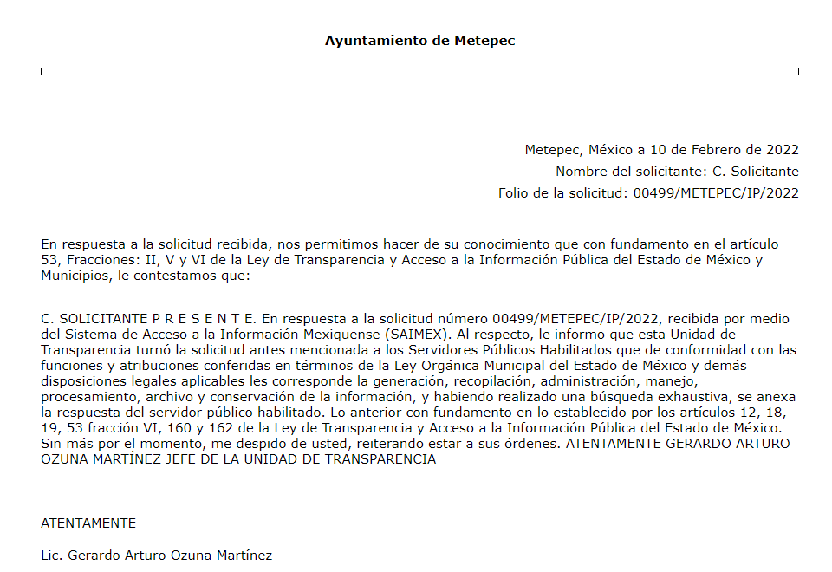
A dicha respuesta acompañó las actas de cabildo siguientes:
- Sesión de Instalación y Primera Ordinaria del Ayuntamiento de Metepec, Estado de México 2022-2024, llevada a cabo el primero de enero de dos mil veintidós.
- Segunda Sesión Ordinaria del Ayuntamiento de Metepec, Estado de México 2022-2024, celebrada el siete de enero de dos mil veintidós.
- Tercera Sesión Ordinaria del Ayuntamiento de Metepec, Estado de México 2022-2024, celebrada el trece de enero de dos mil veintidós.
- Primera Sesión Extraordinaria del Ayuntamiento de Metepec, Estado de México 2022-2024, del siete de enero de dos mil veintidós.
- Segunda Sesión Extraordinaria del Ayuntamiento de Metepec, Estado de México 2022-2024 de fecha siete de enero de dos mil veintidós.
Es así que, derivado de la respuesta emitida por EL SUJETO OBLIGADO, EL RECURRENTE se inconformó porque no se le envío completa la información manifestando lo siguiente:
“La respuesta proporcionada por el sujeto obligado está repleta de deficiencia al incumplir con diversas disposiciones explícitamente señaladas por la Ley de Transparencia y Acceso a la Información Pública. De conformidad con el artículo 6°, Apartado A, fracción I, en la interpretación del derecho de acceso a la información pública deberá prevalecer el principio de máxima publicidad, es decir, que toda la información en posesión de los sujetos obligados será pública, completa, oportuna y accesible, sujeta a un claro régimen de excepciones que deberán estar definidas y ser además legítimas y estrictamente necesarias en una sociedad democrática. Por lo tanto, se arriba que el derecho de acceso a la información se garantiza mediante el manejo y la conservación del patrimonio documental para posteriormente facilitar el acceso a la información en posesión de sujetos obligados. En relación directa con ello, resultan relevantes los artículos 4, 12, 18, 19 y 24 último párrafo de la Ley de Transparencia y Acceso a la Información Pública del Estado de México y Municipios. Por otra parte, se estima que el sujeto obligado no dio cabal cumplimiento al procedimiento para la atención a las solicitudes de acceso a la información, establecido en los artículos 151, 160, 162, 163, 164, 165 y 166 de la Ley de Transparencia y Acceso a la información Pública del Estado de México y Municipios. Siendo a su vez, el sujeto obligado omiso en las formalidades de clasificación de información en los casos procedentes, en términos de los artículos 47, 48, 49 fracciones II, VIII, IX, XII, XVI, 50, fracción X, 58, fracción V, 122, 130, 131, 133, 134, 135, 137, 140, 143 y 149 de la Ley referida con antelación. En este sentido, el sujeto obligado se encuentra constreñido a entregar la información solicitada, en los formatos que obren en sus archivos y por el medio de notificación seleccionado, siguiendo el procedimiento señalado en la propia Ley de Transparencia y Acceso a la Información Pública del Estado de México y Municipios. Por lo anteriormente expuesto se solicita al Pleno del Instituto de Transparencia, Acceso a la Información Pública y Protección de Datos Personales del Estado de México y Municipios tenga a bien ordenar al sujeto obligado de mérito la entrega de la información solicitada, en versión digital y pública, de ser el caso, en el formato en que se encuentre. Asimismo, de conformidad con el artículo 223 de la multicitada Ley de Transparencia local, se solicita al Instituto dar vista a la Contraloría Interna y Órgano de Control y Vigilancia en términos de la Ley de Responsabilidades de los Servidores Públicos, para que determine el grado de responsabilidad de quienes incumplan con las obligaciones de la Ley, al considerar posibles causas de responsabilidad administrativa por el incumplimiento a lo anteriormente expuesto, aunado a los supuestos normativos aplicables, previstos por el artículo 222 del mismo ordenamiento jurídico. No omito mencionar que el sujeto obligado omitió en su respuesta informar a los interesados el derecho y plazo que tiene para promover recurso de revisión, de acuerdo a lo señalado por artículo 177 de la ley en mención.”

Al respecto, conviene reiterar que lo solicitado por el particular consistió en versiones estenográficas de las Sesiones de Cabildo, siendo que el Sujeto Obligado entregó en respuesta a la solicitud de información, las Actas de dichas sesiones, por lo que este Organismo Garante determina que la información remitida no corresponde con lo solicitado, en virtud de lo siguiente:

En primer lugar, conviene señalar que los artículos 115 fracción I párrafo cuarto de la Constitución Política de los Estados Unidos Mexicanos y 16 de la Ley Orgánica Municipal vigente en la entidad, que a la letra dicen:

“Articulo 115.
…
- Cada Municipio será gobernado por un Ayuntamiento de elección popular directa, integrado por un Presidente Municipal y el número de regidores y síndicos que la ley determine. La competencia que esta Constitución otorga al gobierno municipal se ejercerá por el Ayuntamiento de manera exclusiva y no habrá autoridad intermedia alguna entre éste y el gobierno del Estado.”

- Los municipios estarán investidos de personalidad jurídica y manejarán su patrimonio conforme a la ley.

Los ayuntamientos tendrán facultades para aprobar, de acuerdo con las leyes en materia municipal que deberán expedir las legislaturas de los Estados, los bandos de policía y gobierno, los reglamentos, circulares y disposiciones administrativas de observancia general dentro de sus respectivas jurisdicciones, que organicen la administración pública municipal, regulen las materias, procedimientos, funciones y servicios públicos de su competencia y aseguren la participación ciudadana y vecinal.
…

Artículo 16.- Los Ayuntamientos se renovarán cada tres años, iniciarán su periodo el 1 de enero del año inmediato siguiente al de las elecciones municipales ordinarias y concluirán el 31 de diciembre del año de las elecciones para su renovación; y se integrarán por:
I. Un presidente, un síndico y cuatro regidores, electos por planilla según el principio de mayoría relativa, y tres regidores designados según el principio de representación proporcional, cuando se trate de municipios que tengan una población de menos 150 mil habitantes.
II. Un presidente, un síndico y cinco regidores, electos por planilla según el principio de mayoría relativa, y cuatro regidores designados según el principio de representación proporcional, cuando se trate de municipios que tengan una población de más de 150 mil habitantes y menos de 500 mil habitantes.
III. Un presidente, un síndico y siete regidores, electos por planilla según el principio de mayoría relativa; un síndico y cinco regidores designados según el principio de representación proporcional, cuando se trate de municipios que tengan una población de más de 500 mil habitantes.
En este orden de ideas el artículo 28 y 48 de la Ley Orgánica Municipal del Estado de México, establece lo siguiente:

Artículo 28.- Los ayuntamientos sesionarán cuando menos una vez cada ocho días o cuantas veces sea necesario en asuntos de urgente resolución, a petición de la mayoría de sus miembros y podrán declararse en sesión permanente cuando la importancia del asunto lo requiera.
Las sesiones de los ayuntamientos serán públicas y deberán transmitirse a través de la página de internet del municipio.
Las sesiones de los ayuntamientos se celebrarán en la sala de cabildos; y cuando la solemnidad del caso lo requiera, en el recinto previamente declarado oficial para tal objeto.
Los Ayuntamientos, en caso de emergencia Nacional o Estatal de carácter sanitaria o de protección civil, determinada por la autoridad competente, y por el tiempo que dure ésta, podrán sesionar a distancia, mediante el uso de las tecnologías de la información y comunicación o medios electrónicos disponibles, y que permitan la transmisión en vivo en la página de internet de los municipios, en las cuales se deberá garantizar la correcta identificación de sus miembros, sus intervenciones, así como el sentido de la votación, para tales efectos el Secretario del Ayuntamiento deberá además certificar la asistencia de cada uno de los integrantes del Ayuntamiento; para lo cual deberá guardarse una copia íntegra de la sesión.
Los ayuntamientos sesionarán en cabildo abierto cuando menos bimestralmente.
El cabildo en sesión abierta es la sesión que celebra el Ayuntamiento, en la cual los habitantes participan directamente con derecho a voz pero sin voto, a fin de discutir asuntos de interés para la comunidad y con competencia sobre el mismo.
En este tipo de sesiones el Ayuntamiento escuchará la opinión del público que participe en la Sesión y podrá tomarla en cuenta al dictaminar sus resoluciones.
El Ayuntamiento deberá emitir una convocatoria pública quince días naturales previos a la celebración del Cabildo en sesión abierta para que los habitantes del municipio que tengan interés se registren como participantes ante la Secretaría del Ayuntamiento.
Para la celebración de las sesiones se deberá contar con un orden del día que contenga como mínimo:
a) Lista de Asistencia y en su caso declaración del quórum legal;
b) Lectura, discusión y en su caso aprobación del acta de la sesión anterior;
c) Aprobación del orden del día;
d) Presentación de asuntos y turno a Comisiones;
e) Lectura, discusión y en su caso, aprobación de los acuerdos; y
f) Asuntos generales.
Cuando asista público a las sesiones observará respeto y compostura, cuidando quien las presida que por ningún motivo tome parte en las deliberaciones del ayuntamiento, ni exprese manifestaciones que alteren el orden en el recinto.
Quien presida la sesión hará preservar el orden público, pudiendo ordenar al infractor abandonar el salón o en caso de reincidencia remitirlo a la autoridad competente para la sanción procedente.
Artículo 29.- Los ayuntamientos podrán sesionar con la asistencia de la mayoría de sus integrantes y sus acuerdos se tomarán por mayoría de votos de sus miembros presentes. Quien presida la sesión, tendrá voto de calidad.
Los ayuntamientos no podrán revocar sus acuerdos sino en aquellos casos en que se hayan dictado en contravención a la Ley, lo exija el interés público o hayan desaparecido las causas que lo motivaron, y siguiendo el procedimiento y las formalidades que fueron necesarios para tomar los mismos, en cuyo caso se seguirán las formalidades de ley.
Es trascendental mencionar que el Ayuntamiento, como órgano colegiado y deliberante, es la autoridad máxima en un municipio, y cuyas decisiones se establecen a través de las sesiones de cabildo que para tal efecto lleve a cabo, tal y como lo establece el artículo 30 segundo párrafo de la misma Ley Orgánica que a la letra dice:
Artículo 30. Las sesiones del ayuntamiento serán presididas por el presidente municipal o por quien lo sustituya legalmente; constarán en un libro que deberá contener las actas en las cuales deberán asentarse los extractos de los acuerdos y asuntos tratados y el resultado de la votación. Cuando se refieran a reglamentos y otras normas de carácter general que sean de observancia municipal estos constarán íntegramente en el libro de actas debiendo firmar en ambos casos los miembros del Ayuntamiento que hayan estado presentes, debiéndose difundir en el Gaceta Municipal y en los estrados de la Secretaría del Ayuntamiento. De las actas, se les entregará copia certificada en formato físico o electrónico a los integrantes del Ayuntamiento que lo soliciten en un plazo no mayor de ocho días hábiles. Los documentos electrónicos en el que consten las firmas electrónicas avanzadas o el sello electrónico de los integrantes del Ayuntamiento tendrá el carácter de copia certificada.
Todos los acuerdos de las sesiones que no contengan información clasificada y el resultado de su votación, serán difundidos cada mes en la Gaceta Municipal y en los estrados de la Secretaría del Ayuntamiento, así como los datos de identificación de las actas que contengan información clasificada, incluyendo en cada caso, el fundamento legal que clasifica la información.
Para cada sesión se deberá contar con una versión estenográfica o videograbada que permita hacer las aclaraciones pertinentes, la cual formará parte del acta correspondiente. La versión estenográfica o videograbada deberá estar disponible en la página de internet del Ayuntamiento y en las oficinas de la Secretaría del Ayuntamiento.
De igual forma, el artículo 91 de dicho ordenamiento señala:

“Artículo 91.- La Secretaría del Ayuntamiento estará a cargo de un Secretario, el que, sin ser miembro del mismo, deberá ser nombrado por el propio Ayuntamiento a propuesta del Presidente Municipal como lo marca el artículo 31 de la presente ley.
Sus faltas temporales serán cubiertas por quien designe el Ayuntamiento y sus atribuciones son las siguientes:
I. Asistir a las sesiones del ayuntamiento y levantar las actas correspondientes;
…
IV. Llevar y conservar los libros de actas de cabildo, obteniendo las firmas de los asistentes a las sesiones… (Sic)

De los preceptos citados con antelación se desprende que cada municipio será gobernado por un Ayuntamiento de elección popular directa, integrado por un Presidente Municipal y el número de regidores y síndicos que la ley determine y dichos Ayuntamientos como órganos deliberantes, deberán resolver colegiadamente los asuntos de su competencia, en una asamblea denominada Cabildo, asimismo, deberán expedir o reformar, en su caso, en la tercera sesión que celebren, el Reglamento de Cabildo, debiendo publicarse en la Gaceta Municipal.

Asimismo, se desprende como una atribución del Presidente Municipal, presidir las sesiones de Cabildo; y como atribución del Secretario del Ayuntamiento el asistir a las sesiones del ayuntamiento y levantar las actas correspondientes, emitir los citatorios para la celebración de las sesiones de cabildo, llevar y conservar los libros de actas de cabildo, obteniendo las firmas de los asistentes a las sesiones.

Las sesiones de los Ayuntamientos serán públicas, salvo que exista motivo que justifique que éstas sean privadas, las cuales se celebrarán en la sala de cabildos; y cuando la solemnidad del caso lo requiera, en el recinto previamente declarado oficial para tal objeto; asimismo, se podrán sesionar con la asistencia de la mayoría de sus integrantes y sus acuerdos se tomarán por mayoría de votos de sus miembros presentes; constarán en un libro de actas en el cual deberán asentarse los extractos de los acuerdos y asuntos tratados y el resultado de la votación.

Asimismo, todos los acuerdos de las sesiones públicas que no contengan información clasificada y el resultado de su votación, serán difundidos cada mes en la Gaceta Municipal y en los estrados de la Secretaría del Ayuntamiento, así como los datos de identificación de las actas que contengan acuerdos de sesiones privadas o con información clasificada, incluyendo en cada caso, la causa que haya calificado privada la sesión, o el fundamento legal que clasifica dicha información.

De igual manera, se acredita que el Sujeto Obligado debe contar con una versión estenográfica o videograbada que permita hacer las aclaraciones pertinentes, la cual formará parte del acta correspondiente y que dicha versión estenográfica o videograbada deberá estar disponible en la página de internet del Ayuntamiento y en las oficinas de la Secretaría del Ayuntamiento.

Por tanto, del contenido de las normas previstas con anterioridad podemos apreciar que la información solicitada por EL RECURRENTE, referente a las versiones estenográficas de las sesiones de Cabildo, si es información que puede generar, poseer o administrar EL SUJETO OBLIGADO, por lo que procede ordenar su entrega, de ser el caso en versión pública.

Sin embargo, no se omite mencionar que, como lo señala la propia Ley Orgánica también existe la posibilidad de que dicha información no obre en sus archivos, en virtud de que, de dichas sesiones, se realicen videograbaciones y no versiones estenográficas, por lo que de ser el caso bastará con que así se lo haga del conocimiento del recurrente para tener por satisfecho el derecho de acceso a la información.
Finalmente, no escapa de la óptica de este Organismo Garante que el particular, a través de su recurso de revisión, solicitó a este Instituto, se le diera vista a la Contraloría Interna y Órgano de Control y Vigilancia en términos de la Ley de Responsabilidades de los Servidores Públicos del Estado y Municipios, a efectos de que dicho Órgano determinara el grado de responsabilidad, al considerar posibles causas de responsabilidad administrativa por el incumplimiento a las disposiciones previstas en los artículos 161, 163 segundo párrafo y 177 de la Ley de Transparencia y Acceso a la Información Pública del Estado de México y Municipios, sin embargo, es preciso hacer de su conocimiento que el recurso de revisión no es la vía para instaurar procedimientos de responsabilidad administrativa, no obstante, se dejan a salvo sus derechos para que en caso de considerarlo oportuno a sus intereses, ejerza dicha acción ante las instancias correspondientes.
Quinto. Versión Pública. Para la entrega de la información, en razón de que el derecho de acceso a la información pública no es absoluto, sino que encuentra como excepciones que la información sobre la cual se peticiona el acceso, sea o contenga datos que deban ser clasificados en los términos que la misma Ley de la Materia señala, el Sujeto Obligado tendrá que hacer la elaboración de una versión pública de los documentos que vaya entregar para dar cumplimiento a esta resolución, a fin de satisfacer el derecho de acceso a la información pública de la recurrente sin menoscabar el derecho a la protección de los datos personales de terceros.

Lo anterior, de conformidad a lo que señalan los artículos 3, fracciones IX, XX, XXXII, XLV; 6, 137 y 143 fracción I, de la Ley de Transparencia y Acceso a la Información Pública del Estado de México y Municipios vigente, que se leen como sigue:
“Artículo 3. Para los efectos de la presente Ley se entenderá por:
IX. Datos personales: La información concerniente a una persona, identificada o identificable según lo dispuesto por la Ley de Protección de Datos Personales del Estado de México;
XX. Información clasificada: Aquella considerada por la presente Ley como reservada o confidencial;
XXXII. Protección de Datos Personales: Derecho humano que tutela la privacidad de datos personales en poder de los sujetos obligados y sujetos particulares;
XLV. Versión pública: Documento en el que se elimine, suprime o borra la información clasificada como reservada o confidencial para permitir su acceso.”

“Artículo 6. Los datos personales son irrenunciables, intransferibles e indelegables, por lo que los sujetos obligados no deberán proporcionar o hacer pública la información que contenga, con excepción de aquellos casos en que deban hacerlo en observancia de las disposiciones aplicables. En el caso de los derechos de acceso, rectificación, cancelación u oposición; los principios, procedimientos, medidas de seguridad en el tratamiento y demás disposiciones en materia de datos personales, se deberá estar a lo dispuesto en las leyes de la materia.”

“Artículo 137. Cuando un mismo medio, impreso o electrónico, contenga información pública y reservada o confidencial, la Unidad de Transparencia para efectos de atender una solicitud de información, deberán elaborar una versión pública en la que se testen las partes o secciones clasificadas, indicando su contenido de manera genérica y fundando y motivando su clasificación.”

“Artículo 143. Para los efectos de esta Ley se considera información confidencial, la clasificada como tal, de manera permanente, por su naturaleza, cuando:
I. Se refiera a la información privada y los datos personales concernientes a una persona física o jurídica colectiva identificada o identificable;
II. Los secretos bancario, fiduciario, industrial, comercial, fiscal, bursátil y postal, cuya titularidad corresponda a particulares, sujetos de derecho internacional o a sujetos obligados cuando no involucren el ejercicio de recursos públicos; y
III. La que presenten los particulares a los sujetos obligados, de conformidad con lo dispuesto por las leyes o los tratados internacionales.” (Sic)

De los preceptos anteriores se desprende que cuando un documento que vaya a ser entregado vía acceso a la información pública, contenga tanto información de interés público como información que debe ser clasificada, se hará la entrega del mismo, testando las secciones o datos que deban ser clasificados; por ende el Sujeto Obligado deberá proceder a testar los datos personales que se encuentren contenidos en los documentos a entregar por parte del Sujeto Obligado para satisfacer el derecho de acceso a la información pública de la recurrente, esto es, los datos concernientes a una persona identificada o identificable, o aquellos datos que tengan el carácter de sensibles, es decir los que afectan la esfera más íntima de su titular o cuya utilización indebida pueda dar origen a discriminación o conlleven un riesgo grave para aquel de acuerdo a lo que señala la fracción XII del artículo 4 de la Ley de Protección de Datos Personales en Posesión de Sujetos Obligados del Estado de México.

Datos que deberá clasificar como confidenciales por tratarse precisamente de información privada, puesto que los datos personales son irrenunciables, intransferibles e indelegables y los Sujetos Obligados no deberán hacer entrega de los mismos a personas ajenas a su titular.

Por ende, la clasificación de la información no opera con la simple supresión de datos que se haga en los documentos de que se trate o con la simple decisión que tome el Servidor Público Habilitado o el Responsable de la Unidad de Transparencia del Sujeto Obligado, sino que ello deberá realizarse en términos de lo que disponen los artículos 49 fracción VIII, 53, fracción X y 59, fracción V, de la Ley en consulta, cuyo sentido literal es el siguiente:

“Artículo 49. Los Comités de Transparencia tendrán las siguientes atribuciones:
VIII. Aprobar, modificar o revocar la clasificación de la información…”
“Artículo 53. Las Unidades de Transparencia tendrán las siguientes funciones:
X. Presentar ante el Comité, el proyecto de clasificación de información…”
“Artículo 59. Los servidores públicos habilitados tendrán las funciones siguientes:
V. Integrar y presentar al responsable de la Unidad de Transparencia la propuesta de clasificación de información, la cual tendrá los fundamentos y argumentos en que se basa dicha propuesta…”(Sic)

Denotándose de dichos elementos normativos que el determinar la clasificación de la información es un trabajo en conjunto tanto de los Servidores Públicos Habilitados, de las Unidades de Transparencia y del Comité de Transparencia del Sujeto Obligado, teniendo el deber los primeros de ellos de presentar ante la Unidad de Transparencia la propuesta de la clasificación de la información, para que luego ésta presente ante al Comité de Transparencia de así resultar procedente el proyecto de clasificación de la información y finalmente sea éste último quien apruebe, modifique o revoque la clasificación de la información solicitada.

Para lo cual, a su vez en el caso de información de carácter confidencial, se debe atender a lo que señala el artículo 149 de la Ley de Transparencia Local vigente, que se lee como sigue:

“Artículo 149. El acuerdo que clasifique la información como confidencial deberá contener un razonamiento lógico en el que demuestre que la información se encuentra en alguna o algunas de las hipótesis previstas en la presente Ley.”(Sic)
Es decir, el Sujeto Obligado a través de su Comité de Transparencia, deberá elaborar acuerdo que contenga un razonamiento lógico con el que se demuestre que la información que se testa de las versiones públicas que se sirva elaborar, encuadra en alguna de las hipótesis que contempla la Ley de la Materia en su artículo 143; ya que de lo contrario, se crearía la incertidumbre jurídica en relación a si lo entregado es formalmente una versión pública, o un documento ilegible, incompleto o tachado; en otras palabras si no se exponen de manera puntual las razones de la versión pública de la documentación entregada se estaría violentando el derecho de acceso a la información de la parte solicitante.

Al respecto, se destaca que la versión pública que elabore el Sujeto Obligado debe cumplir con las formalidades exigidas en la Ley; es decir, resulta necesario que el Comité de Transparencia del Sujeto Obligado emita el Acuerdo de Clasificación correspondiente debidamente fundado y motivado, que sustente la versión pública, el cual deberá cumplir cabalmente con las formalidades previstas en el artículo 137 de la Ley de Transparencia y Acceso a la Información Pública del Estado de México y Municipios, ya expuesto; así como con los numerales aplicables de los LINEAMIENTOS GENERALES EN MATERIA DE CLASIFICACIÓN Y DESCLASIFICACIÓN DE LA INFORMACIÓN, ASÍ COMO PARA LA ELABORACIÓN DE VERSIONES PÚBLICAS, publicados en el Diario Oficial de la Federación en fecha quince de abril del año dos mil dieciséis, mediante Acuerdo del Consejo Nacional del Sistema Nacional de Transparencia, Acceso a la Información Pública y Protección de Datos Personales, que literalmente expresan:

Lineamientos Generales en materia de Clasificación y Desclasificación de la Información, así como para la elaboración de Versiones Públicas
“Segundo.- Para efectos de los presentes Lineamientos Generales, se entenderá por:
XVIII. Versión pública: El documento a partir del que se otorga acceso a la información, en el que se testan partes o secciones clasificadas, indicando el contenido de éstas de manera genérica, fundando y motivando la reserva o confidencialidad, a través de la resolución que para tal efecto emita el Comité de Transparencia.
Cuarto. Para clasificar la información como reservada o confidencial, de manera total o parcial, el titular del área del sujeto obligado deberá atender lo dispuesto por el Título Sexto de la Ley General, en relación con las disposiciones contenidas en los presentes lineamientos, así como en aquellas disposiciones legales aplicables a la materia en el ámbito de sus respectivas competencias, en tanto estas últimas no contravengan lo dispuesto en la Ley General.
Los sujetos obligados deberán aplicar, de manera estricta, las excepciones al derecho de acceso a la información y sólo podrán invocarlas cuando acrediten su procedencia.
Quinto. La carga de la prueba para justificar toda negativa de acceso a la información, por actualizarse cualquiera de los supuestos de clasificación previstos en la Ley General, la Ley Federal y leyes estatales, corresponderá a los sujetos obligados, por lo que deberán fundar y motivar debidamente la clasificación de la información ante una solicitud de acceso o al momento en que generen versiones públicas para dar cumplimiento a las obligaciones de transparencia, observando lo dispuesto en la Ley General y las demás disposiciones aplicables en la materia.
Sexto. Los sujetos obligados no podrán emitir acuerdos de carácter general ni particular que clasifiquen documentos o expedientes como reservados, ni clasificar documentos antes de que se genere la información o cuando éstos no obren en sus archivos.
La clasificación de información se realizará conforme a un análisis caso por caso, mediante la aplicación de la prueba de daño y de interés público.
Séptimo. La clasificación de la información se llevará a cabo en el momento en que:
I. Se reciba una solicitud de acceso a la información;
II. Se determine mediante resolución de autoridad competente, o
III. Se generen versiones públicas para dar cumplimiento a las obligaciones de transparencia previstas en la Ley General, la Ley Federal y las correspondientes de las entidades federativas.
Los titulares de las áreas deberán revisar la clasificación al momento de la recepción de una solicitud de acceso a la información, para verificar si encuadra en una causal de reserva o de confidencialidad.
Octavo. Para fundar la clasificación de la información se debe señalar el artículo, fracción, inciso, párrafo o numeral de la ley o tratado internacional suscrito por el Estado mexicano que expresamente le otorga el carácter de reservada o confidencial.
Para motivar la clasificación se deberán señalar las razones o circunstancias especiales que lo llevaron a concluir que el caso particular se ajusta al supuesto previsto por la norma legal invocada como fundamento.
En caso de referirse a información reservada, la motivación de la clasificación también deberá comprender las circunstancias que justifican el establecimiento de determinado plazo de reserva.
Tratándose de información clasificada como confidencial respecto de la cual se haya determinado su conservación permanente por tener valor histórico, ésta conservará tal carácter de conformidad con la normativa aplicable en materia de archivos.
Los documentos contenidos en los archivos históricos y los identificados como históricos confidenciales no serán susceptibles de clasificación como reservados.
Noveno. En los casos en que se solicite un documento o expediente que contenga partes o secciones clasificadas, los titulares de las áreas deberán elaborar una versión pública fundando y motivando la clasificación de las partes o secciones que se testen, siguiendo los procedimientos establecidos en el Capítulo IX de los presentes lineamientos.
Décimo. Los titulares de las áreas, deberán tener conocimiento y llevar un registro del personal que, por la naturaleza de sus atribuciones, tenga acceso a los documentos clasificados. Asimismo, deberán asegurarse de que dicho personal cuente con los conocimientos técnicos y legales que le permitan manejar adecuadamente la información clasificada, en los términos de los Lineamientos para la Organización y Conservación de Archivos.
En ausencia de los titulares de las áreas, la información será clasificada o desclasificada por la persona que lo supla, en términos de la normativa que rija la actuación del sujeto obligado.
Décimo primero. En el intercambio de información entre sujetos obligados para el ejercicio de sus atribuciones, los documentos que se encuentren clasificados deberán llevar la leyenda correspondiente de conformidad con lo dispuesto en el Capítulo VIII de los presentes lineamientos.
[…]
CAPÍTULO VIII
DE LA LEYENDA DE CLASIFICACIÓN

Quincuagésimo. Los titulares de las áreas de los sujetos obligados podrán utilizar los formatos contenidos en el presente Capítulo como modelo para señalar la clasificación de documentos o expedientes, sin perjuicio de que establezcan los propios.
[…]
Quincuagésimo tercero. El formato para señalar la clasificación parcial de un documento, es el siguiente:
 | Concepto | Dónde:
Sello oficial o logotipo del sujeto obligado | Fecha de clasificación | Se anotará la fecha en la que el Comité de Transparencia confirmó la clasificación del documento, en su caso.
Sello oficial o logotipo del sujeto obligado | Área | Se señalará el nombre del área del cual es titular quien clasifica.
Sello oficial o logotipo del sujeto obligado | Información reservada | Se indicarán, en su caso, las partes o páginas del documento que se clasifican como reservadas. Si el documento fuera reservado en su totalidad, se anotarán todas las páginas que lo conforman. Si el documento no contiene información reservada, se tachará este apartado.
Sello oficial o logotipo del sujeto obligado | Periodo de reserva | Se anotará el número de años o meses por los que se mantendrá el documento o las partes del mismo como reservado.
Sello oficial o logotipo del sujeto obligado | Fundamento legal | Se señalará el nombre del ordenamiento, el o los artículos, fracción(es), párrafo(s) con base en los cuales se sustente la reserva.
Sello oficial o logotipo del sujeto obligado | Ampliación del periodo de reserva | En caso de haber solicitado la ampliación del periodo de reserva originalmente establecido, se deberá anotar el número de años o meses por los que se amplía la reserva.
Sello oficial o logotipo del sujeto obligado | Confidencial | Se indicarán, en su caso, las partes o páginas del documento que se clasifica como confidencial. Si el documento fuera confidencial en su totalidad, se anotarán todas las páginas que lo conforman. Si el documento no contiene información confidencial, se tachará este apartado.
Sello oficial o logotipo del sujeto obligado | Fundamento legal | Se señalará el nombre del ordenamiento, el o los artículos, fracción(es), párrafo(s) con base en los cuales se sustente la confidencialidad.
Sello oficial o logotipo del sujeto obligado | Rúbrica del titular del área | Rúbrica autógrafa de quien clasifica.
Sello oficial o logotipo del sujeto obligado | Fecha de desclasificación | Se anotará la fecha en que se desclasifica el documento.
Sello oficial o logotipo del sujeto obligado | Rúbrica y cargo del servidor público | Rúbrica autógrafa de quien desclasifica.

Efectivamente, cuando se clasifica información como confidencial es importante someterlo al Comité de Transparencia, quien debe confirmar, modificar o revocar la clasificación.

Por lo tanto, la entrega de documentos en su versión pública debe acompañarse necesariamente del Acuerdo del Comité de Transparencia que la sustente, en el que se expongan los fundamentos y razonamientos que llevaron al Sujeto Obligado a testar, suprimir o eliminar datos de dicho soporte documental, ya que no hacerlo implica que lo entregado no es legal ni formalmente una versión pública, sino más bien una documentación ilegible, incompleta o tachada; pues no señalar las razones por las que no se aprecian determinados datos -ya sea porque se testan o suprimen- deja al solicitante en estado de incertidumbre, al no conocer o comprender porque no aparecen en la documentación respectiva, es decir, si no se exponen de manera puntual las razones de ello se estaría violentando desde un inicio el derecho de acceso a la información del solicitante, por lo que el acuerdo respectivo, deberá hacerse del conocimiento del Recurrente.

De este modo, como ha sido señalado en la presente resolución, en armonía entre los principios constitucionales de máxima publicidad y de protección de datos personales, la Ley de Transparencia y Acceso a la Información Pública del Estado de México y Municipios permite la elaboración de versiones públicas en las que se suprima aquella información relacionada con la vida privada de los servidores públicos.

En mérito de lo expuesto en líneas anteriores, resultan fundados los motivos de inconformidad vertidos por EL RECURRENTE, por ello con fundamento en la primera hipótesis del artículo 186, fracción III, de la Ley de Transparencia y Acceso a la Información Pública del Estado de México y Municipios, se MODIFICA la respuesta a la solicitud de información que ha sido materia del presente fallo.
Así, con fundamento en lo prescrito en los artículos 5 párrafos trigésimo, trigésimo primero y trigésimo segundo de la Constitución Política del Estado Libre y Soberano de México; 2, fracción II; 29, 36 fracciones I y II; 176, 178, 179, fracción VIII, 185, 186, fracciones III y IV de la Ley de Transparencia y Acceso a la Información Pública del Estado de México y Municipios, este Pleno:
R E S U E L V E
PRIMERO. Resultan fundadas las razones o motivos de inconformidad hechos valer por la parte Recurrente, en el recurso de revisión 02119/INFOEM/IP/RR/2022, en términos del considerando Cuarto de esta resolución.
SEGUNDO. Se REVOCA la respuesta emitida por el SUJETO OBLIGADO y se Ordena, en términos de los Considerandos CUARTO y QUINTO de esta resolución, haga entrega, de ser el caso en versión pública, a través del SAIMEX, de lo siguiente:
- Las versiones estenográficas de las sesiones de cabildo celebradas desde su instalación hasta el diez de enero de dos mil veintidós.
De ser procedente, debiendo emitir el Acuerdo del Comité de Transparencia de conformidad a la Ley de Transparencia y Acceso a la Información Pública del Estado de México y Municipios, en el que funde y motive las razones sobre los datos que se supriman o eliminen de los soportes documentales objeto de las versiones públicas que se formulen y se pongan a disposición del recurrente, mismo que igualmente hará de su conocimiento.
En el supuesto de que no cuente con la información solicitada, bastará con que lo haga del conocimiento al recurrente de manera fundada y motivada.

TERCERO. NOTIFÍQUESE vía SAIMEX la presente resolución al Titular de la Unidad de Transparencia del SUJETO OBLIGADO, para que conforme al artículo 186 último párrafo y 189 párrafo segundo de la Ley de Transparencia y Acceso a la Información Pública del Estado de México y Municipios, dé cumplimiento a lo ordenado dentro del plazo de diez días hábiles, debiendo informar a este Instituto en un plazo de tres días hábiles siguientes sobre el cumplimiento dado a la presente resolución.

CUARTO. De conformidad con el artículo 198 de la Ley de Transparencia y Acceso a la Información Pública del Estado de México y Municipios, de considerarlo procedente, el SUJETO OBLIGADO de manera fundada y motivada, podrá solicitar una ampliación de plazo para el cumplimiento de la presente resolución.

QUINTO. NOTIFÍQUESE vía SAIMEX a LA RECURRENTE, la presente resolución, así como, que de conformidad con lo establecido en el artículo 196 de la Ley de Transparencia y Acceso a la Información Pública del Estado de México y Municipios, podrá impugnarla vía Juicio de Amparo en los términos de las leyes aplicables.
ASÍ LO RESUELVE, POR UNANIMIDAD DE VOTOS, EL PLENO DEL INSTITUTO DE TRANSPARENCIA, ACCESO A LA INFORMACIÓN PÚBLICA Y PROTECCIÓN DE DATOS PERSONALES DEL ESTADO DE MÉXICO Y MUNICIPIOS, CONFORMADO POR LOS COMISIONADOS JOSÉ MARTÍNEZ VILCHIS, MARÍA DEL ROSARIO MEJÍA AYALA, SHARON CRISTINA MORALES MARTÍNEZ, LUIS GUSTAVO PARRA NORIEGA Y GUADALUPE RAMÍREZ PEÑA; EN LA DÉCIMO OCTAVA SESIÓN ORDINARIA CELEBRADA EL DIECIOCHO DE MAYO DE DOS MIL VEINTIDÓS, ANTE EL SECRETARIO TÉCNICO DEL PLENO ALEXIS TAPIA RAMÍREZ.

Artículo 92. Los sujetos obligados deberán poner a disposición del público de manera permanente y actualizada de forma sencilla, precisa y entendible, en los respectivos medios electrónicos, de acuerdo con sus facultades, atribuciones, funciones u objeto social, según corresponda, la información, por lo menos, de los temas, documentos y políticas que a continuación se señalan: (…)
“Artículo 3. Para los efectos de la presente Ley se entenderá por: (…) XXII. Información de interés público: Se refiere a la información que resulta relevante o beneficiosa para la sociedad y no simplemente de interés individual, cuya divulgación resulta útil para que el público comprenda las actividades que llevan a cabo los sujetos obligados…”

